2010年中国植物保护学会科学技术奖 科普类
无公害蔬菜栽培实战丛书（图说棚室蔬菜栽培与病虫害防治）
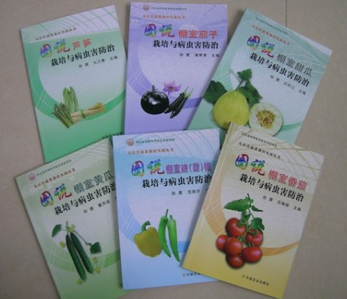
《无公害蔬菜栽培实战丛书》即图说棚室蔬菜栽培与病虫害防治是作者以植保学科角度主编的集栽培和病虫害综合防控技术于一体旨在指导农民科学种菜合理防治蔬菜病虫害的科普图书。“图片对照-形象化；栽培技术-傻瓜化；方案处方-简约化；语言文字-百姓化”，是丛书作者编著者的感言和独特的风格。采用看图说话的示范手法教给菜农如何操作、展示给新菜农易懂、易学的技术，指导农民使用“大处方”系统防控蔬菜病虫害达到蔬菜安全生产。丛书分为番茄、黄瓜、辣（甜）椒、茄子、甜瓜、芦笋等作物单册。
丛书主要贡献：
１ 用图说演练的方式，教给新入门的菜农，多种茬口的种植模式和育苗方法，可操作性强。
2将主要蔬菜栽培中技术关键点单列处方操作如黄瓜的促雌、苗床土杀菌处方、土壤改良的秸秆反应堆操作程序。
3首次提出了用药剂进行土壤表面封闭有效防控蔬菜苗期和移栽时猝倒病和茎基腐病的实战性施药技术，避开苗期喷药的药害风险。
4根据主要蔬菜病虫害的发生规律和预防为主的方针，分别制定的不同茬口的蔬菜作物全生长期病虫害整体预防方案，即“大处方”的技术规程，易于掌握实施。充分体现了安全合理、减少用药次数，延长施药间隔期，降低用药成本，减少农残、环保低碳的绿色主题。
主要完成单位：河北省农科院植保所
主要完成人： 孙茜、张洪光、吕庆江、石琳琪、董灵迪、范研芹、高秀瑞、乜兰春、郝企信、张凤国、戴东权、李楠、张忠义、刘俊田、王幼敏

